Valorisation des solutions bois pour la réhabilitation des bâtiments

Exécution des ouvrages

Revêtements de sol

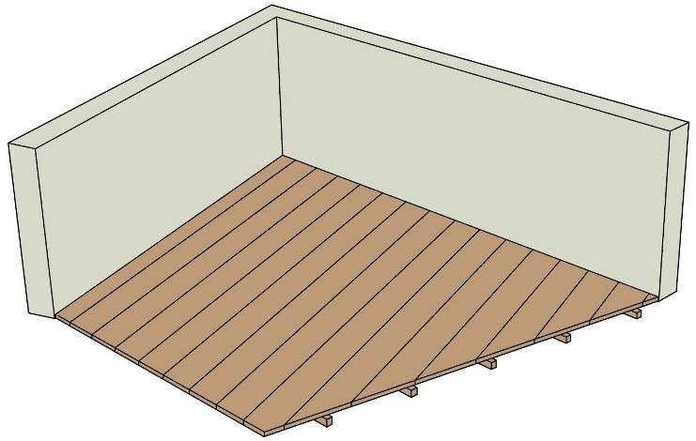

23/06/2017

SOMMAIRE

A. Chape sur plancher bois 3
1. Solidité 3
2. Rigidité 3
3. Maîtrise des transferts d’humidité dans le plancher 4
4. Désolidarisation périphérique et traitement des éléments verticaux 5

- Chape sur plancher bois

Ce chapitre est extrait des Recommandations Professionnelles RAGE – Chapes et dalles sur planchers bois, ouvrages en réhabilitation, disponible à l’adresse suivante : http://www.programmepacte.fr

Il est possible de réaliser des chapes et dalles non structurelles à base de liant hydraulique visées par le NF DTU 26.2 sur planchers en bois ou en panneaux à base de bois, en réhabilitation.
Ce chapitre vise la pose désolidarisée ou flottante sur supports anciens dans les locaux intérieurs de classement UPEC ne dépassant pas P3E2.
Les planchers objets du présent document sont positionnés entre :
- deux locaux à faible ou moyenne hygrométrie ;
- un local à faible ou moyenne hygrométrie et l’extérieur (garage, sous-sol, vide sanitaire bien ventilé).
Les planchers bois existants doivent obligatoirement faire l’objet d’un diagnostic préalable définissant les travaux de réhabilitation nécessaires.

- Solidité
La capacité portante du support (plancher et structure primaire porteuse) doit être vérifiée en prenant en compte le poids propre de la chape (environ 20kg/m2 par cm d’épaisseur) ou de la dalle (environ 24kg/m2 par cm d’épaisseur), de la forme éventuelle et du revêtement de sol.

- Rigidité
Le support doit présenter une rigidité permettant de limiter les déformations à des valeurs compatibles avec les déformations de la chape ou de la dalle et des autres éléments liés à la structure tels que cloisons, revêtements de sol, plafonds.
A défaut d’exigence particulière définie par les Documents Particuliers du Marché ou Avis Technique du procédé de revêtement de sol ou plafond, la flèche active* doit être inférieure au 500ème de la portée (L/500).
*flèche active = flèche finale après déduction de la flèche instantanée due aux charges permanentes antérieures à la mise en œuvre de la chape ou dalle ou de l’élément secondaire à protéger.

- Maîtrise des transferts d’humidité dans le plancher
Le complexe film d’interposition + chape ou dalle constituant un frein aux échanges hygrothermiques entre le plancher bois et l’atmosphère du local, des dispositions doivent être prises pour éviter tout risque de confinement d’humidité.

Ces dispositions dépendent de la composition globale du plancher, en particulier des conditions d’aération et d’isolation de la sous-face et des conditions ambiantes de part et d’autre du plancher.
- Dans le cas d’un plancher aéré en sous-face situé entre deux locaux chauffés en permanence au sein d’un même logement, aucune disposition n’est nécessaire.

- Dans le cas d’un plancher aéré en sous-face avec isolation thermique, au-dessus d’un local non chauffé ou sur l’extérieur (garage, vide sanitaire bien ventilé suivant NF DTU 51.3), le complexe chape ou dalle et film d’interposition assurent la fonction pare-vapeur. La mise en œuvre d’une chape ou dalle sur un plancher sur vide-sanitaire ne répondant pas aux exigences de ventilation du NF DTU 51.3 est exclue.

- Dans le cas d’un plancher aéré en sous-face avec isolation thermique situé
- soit entre deux logements distincts,
- soit entre un local chauffé en permanence et un local chauffé par intermittence,
- soit ou entre deux locaux à destinations différentes,
le complexe chape ou dalle et film d’interposition assure la fonction pare-vapeur et la nécessité de disposer un pare-vapeur en parement inférieur de la dalle bois doit être définie au cas par cas et indiquée dans les pièces du marché.
Si un pare-vapeur est nécessaire il doit avoir une valeur de Sd équivalente à celle du complexe chape ou dalle + film d’interposition.

- Dans le cas d’un plancher non aéré en sous-face (planchers sur lambourde en pose flottante), il faut permettre une circulation d’air en sous-face du plancher pour assurer la salubrité du plancher.
On pourra pour cela se référer au § E2.4 du CPT « Exécution des enduits de sol intérieurs pour la pose de revêtements de sol – Rénovation » - cahier 3635 (V2) qui décrit des solutions.
Le principe est de ménager un espace à la périphérie du plancher ou de percer des orifices régulièrement répartis. Ces vides sont surmontés par des éléments spécifiquement adaptés, disposés en bande en pied de mur (plinthes bois rainurées verticalement ou plinthes aérées), qui servent de coffrage perdu à la mise en œuvre de la chape ou dalle et qui comportent des entrées et sorties de circulation d’air.
De telles dispositions ont une incidence sur les performances de la paroi (acoustique, protection incendie,…) qu’il faut prendre en compte.

- Désolidarisation périphérique et traitement des éléments verticaux
Afin d’absorber les variations dimensionnelles liées aux phénomènes de retrait-dilatation de la chape ou de la dalle, celle-ci doit être désolidarisée de toutes les parois verticales, y compris les seuils et de toutes les émergences (poteaux, points de pénétration…).
Pour cela, une bande compressible est fixée tout le long des parois verticales et des huisseries, ainsi qu’à la périphérie des éléments verticaux émergents.
Conformément au NF DTU 26.2, son épaisseur minimale est de 3 mm. Elle doit partir du support et dépasser d’au moins 2 cm la surface finie avant d’être arasée.
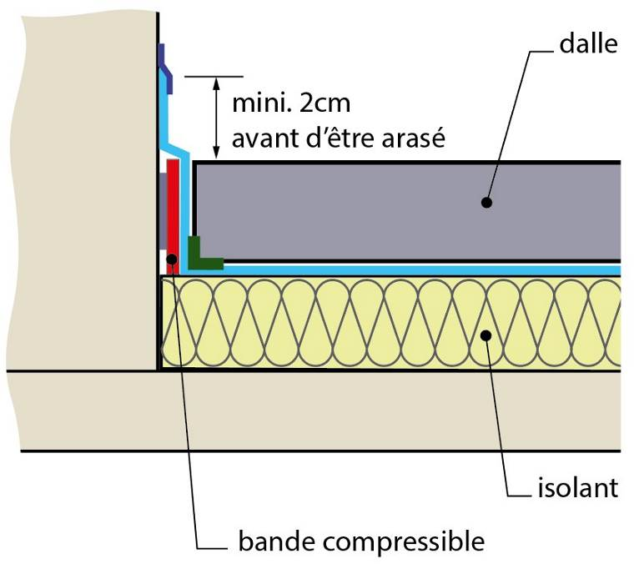
Figure 1 : Schéma de la dalle béton

- Murs extérieurs
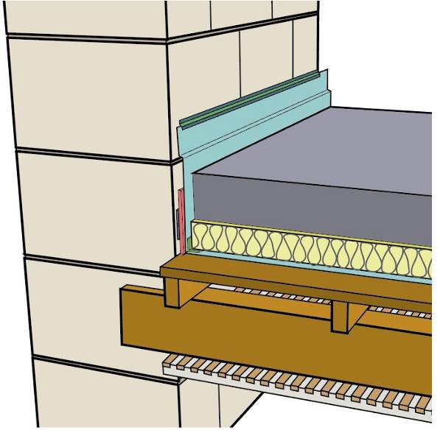
Figure 2 : Désolidarisation périphérique entre chape ou dalle sur plancher et murs anciens
- Cloisons séparatives
Les cloisons séparatives sont généralement montées avant exécution de la chape ou de la dalle. Dans ce cas, la désolidarisation de la chape ou de la dalle est traitée de la même manière que pour les murs de refend et les murs extérieurs.

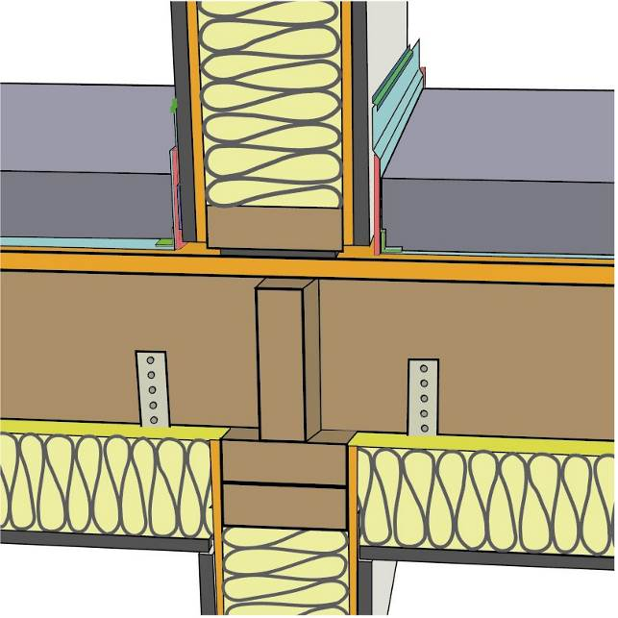
Figure 3 : Désolidarisation d'une cloison séparative

Seules les cloisons légères, de poids au mètre linéaire <150 daN/ml, peuvent être mises en place sur la chape ou la dalle, lorsqu’il n’y pas d’exigence d’isolation acoustique entre les locaux.

- Points singuliers
Autour des points singuliers, en bordure de trémies et à la périphérie des éléments verticaux émergents et des réservations il conviendra de prévoir un coffrage permettant de créer un arrêt de coulage.

  - Trémies
Le coffrage en bordure de trémie pourra être réalisé en bois, en plaque de plâtre cartonné ou à l’aide d’un profilé type cornière.
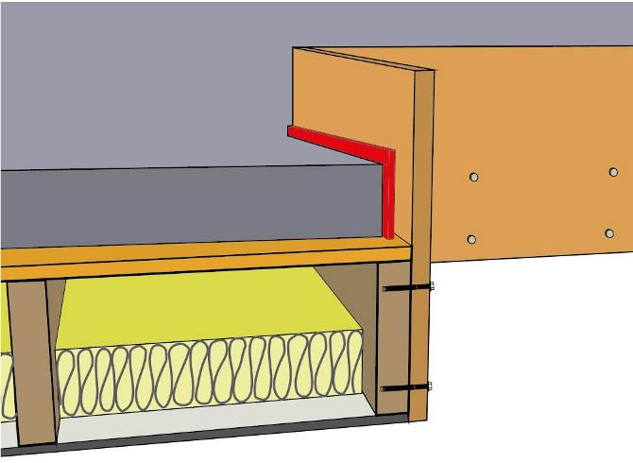
Figure 4 : coffrage bois en bordure de trémie

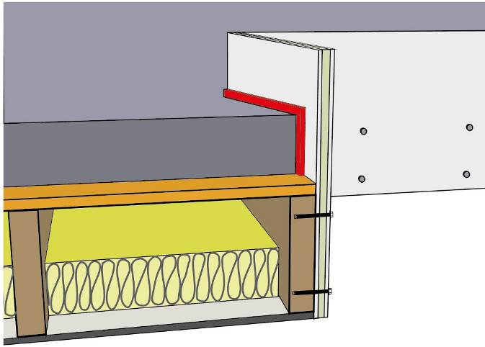
Figure 5 : Coffrage plaque de plâtre cartonnée en bordure de trémie

Dans le cas d’un coffrage provisoire, une finition complémentaire devra être appliquée sur la tranche visible de la chape ou de la dalle.

  - Émergences
Les éléments verticaux émergents, doivent être protégés par des fourreaux assurant les fonctions mécanique et acoustique.
Les fourreaux doivent être entourés par la bande compressible pour assurer la désolidarisation avec la chape ou la dalle.
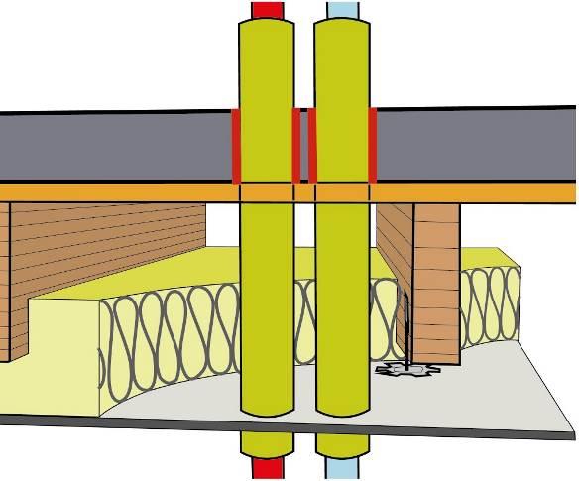
Figure 6 : Désolidarisation autour des fourreaux de protection des canalisations
- Mise en place du film d’interposition
Le film d’interposition doit être disposé entre le plancher bois support et la chape (ou dalle) ou le ravoirage éventuel.
Le recouvrement entre les feuilles sera d’au moins 15 cm et une bande collante d’au moins 5 cm de largeur devra être appliquée le long des joints de recouvrement afin d’assurer l’étanchéité.
Sur la périphérie, le film sera relevé de manière à dépasser d’au moins 10 cm au-dessus du niveau fini de la chape ou de la dalle.

